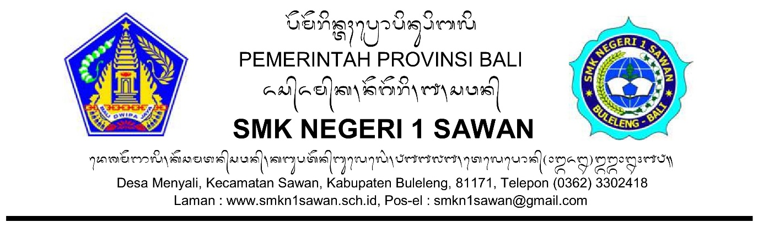
SURAT PERINTAH TUGAS
Nomor : 789 Tahun 2024
Dasar : Surat Kepala SMK Negeri Bali Mandara, Tanggal : 26 April 2024, Nomor : B.10.000.9.10/388/SMKN BALI MANDARA/DISDIK, Perihal : Undangan Kegiatan Workshop Penilaian. Kepala SMK Negeri 1 Sawan,

MEMERINTAHKAN :

Kepada : Nama : I Gede Bagus Made Oka Wisnaya, S.Pd
NIP : 19911122 201903 1 007
Pangkat/Gol : Penata Muda Tk.I, III/b
Jabatan : Guru Ahli Pertama

Nama : Putu Yunia Nopianti, S.Pd.
NIP : 19931106 202321 2 028
Pangkat/Gol : IX
Jabatan : Guru Ahli Pertama

Untuk : Menghadiri undangan kegiatan Workshop Penilaian, yang dilaksanakan pada:

Hari/Tanggal : Kamis-Jumat, 02-03 Mei 2024
Waktu : 09.00 – 16.30 Wita
Tempat : Ruang Aula SMK Negeri Bali Mandara

Demikian surat perintah tugas ini dibuat untuk dilaksanakan dengan penuh rasa tanggung jawab.

Ditetapkan di Bali
Pada tanggal 01 Mei 2024
